
IPA-Verbindungsstelle Ludwigsburg e. V.,
Friedrich-Ebert-Str. 30, 71638 Ludwigsburg
An

alle Mitglieder des IPA-Verbindungsstelle Ludwigsburg e. V.

Datum 21.02.2026

Marcel Glaser
Verbindungsstellenleiter
Tel. 0162 2994 211
vorstand@ipa-ludwigsburg.de
IPA VBSt Ludwigsburg e. V.
Friedrich-Ebert-Str. 30
71638 Ludwigsburg
www.ipa-ludwigsburg.de
Registergericht Stuttgart
VR 202103
International
Police Association
IPA Verbindungsstelle
Ludwigsburg e.V.

P
-------- Tagesordnung
Einladung zur Mitgliederversammlung
am Donnerstag, 26.März 2026, 18.00 Uhr in die
TV-Gaststätte beim Bürgerhaus,
71696 Möglingen, Brunnenstr. 7

- Begrüßung und Feststellung der Beschlussfähigkeit
- Berichte Vorstand
  - Verbindungsstellenleiter Marcel Glaser
  - Schatzmeister Walter Reichert
- Bericht Kassenprüfer
- Aussprache zu den Berichten
- Entlastung Vorstand
- 2026
- Sonstiges
- Ehrungen
Anträge zur Tagesordnung sind bis 09.03.2026 schriftlich beim Verbindungsstellenleiter einzureichen

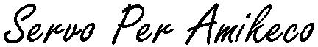

Marcel Glaser
Verbindungsstellenleiter

b. w.
Erreichbarkeit des TV-Heims in Möglingen
Parkplätze:
- bei der Schule, Hanfbachstr. 30
- Parkplätze vor der Sonnenbrunnen- und Stadionhalle, Ludwigsburger Str. 72
- ÖPNV: Bus 534 aus Ludwigsburg, Haltestelle Sonnenbrunnen bei den Sporthallen oder
Bus 508, 533 und 534 aus Ludwigsburg, Haltestelle Hindenburgstraße
(bitte nicht auf dem Parkplatz NETTO parken, weil dort die Schranken geschlossen werden)




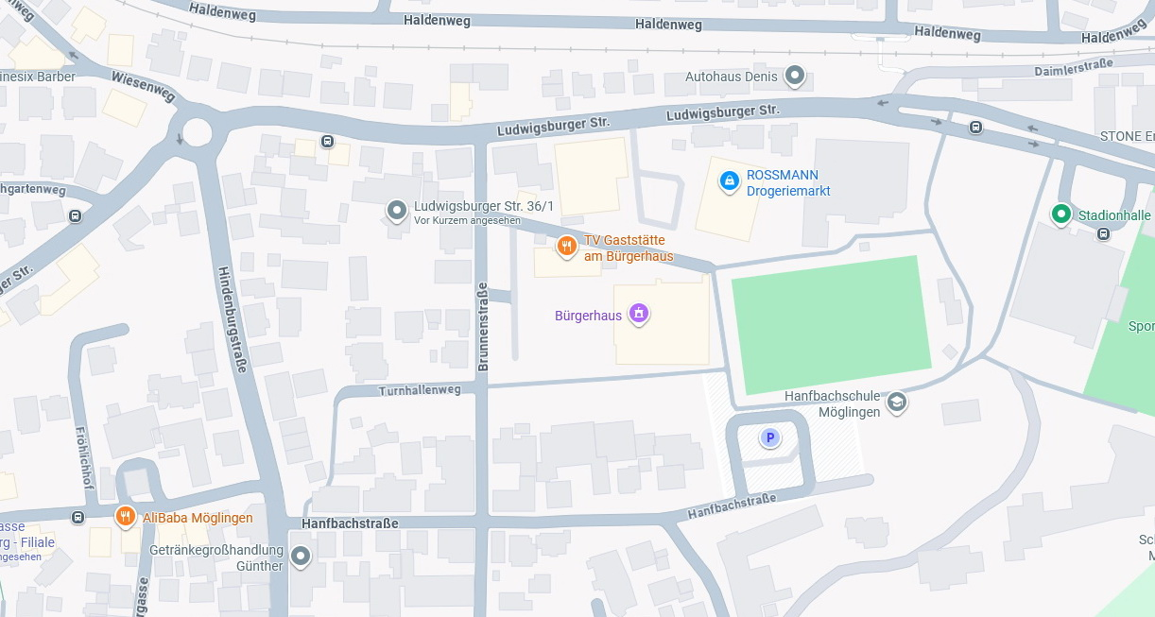
Hindenburgstr. Bus 533,534 und 508

